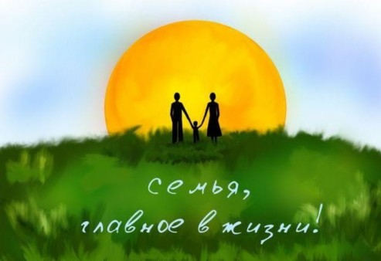

Классный час на тему: «Здоровые дети в здоровой семье»
Цели:
- сохранение семейных традиций как основы российского общества и государства;
- пропаганда здорового образа жизни учащихся, семейных ценностей;
- сохранение и приумножение здоровья детей, обеспечение их гармоничного развития;
- продвижение здоровьесберегающих технологий.
Ход классного часа:
Здравствуйте, ребята. Очень рада приветствовать вас после таких длительных летних каникул. Обычно классный час на первое сентября – это просто организационные вопросы, но сегодня мы попытаемся поговорить о другом.
Скажите, что самое главное в жизни человека? (конечно семья и здоровье).
Именно поэтому Уполномоченный при Президенте Российской Федерации по правам ребенка Павел Астахов предложил во всех школах России провести
1 сентября 2013 года урок «Здоровые дети - в здоровой семье», посвященный позитивному опыту здорового образа жизни, бережного отношения к семейным ценностям и традициям.
Что может быть семьи дороже?
Теплом встречает отчий дом,
Здесь ждут тебя всегда с любовью,
И провожают в путь с добром.
Отец и мать, и дети дружно
Сидят за праздничным столом,
И вместе им совсем не скучно,
А интересно впятером.
Малыш для старших как любимец,
Родители – во всём мудрей.
Любимый папа – друг, кормилец,
А мама ближе всех, родней.
Любите! И цените счастье.
Оно рождается в семье,
Что может быть её дороже
На этой сказочной земле!
Итак, наш сегодняшний первый классный час в этом учебном году посвящён именно семье и здоровью, ведь здоровые дети растут в только в здоровой семье.
Что такое семья?
Ребята, когда вы слышите слово «семья», какие ассоциации у вас возникают? Сейчас каждый из вас получит листок бумаги, на котором напишет, какие 3 слова возникают в вашем воображении, когда вы слышите слово «семья».
(слушаем ответы учащихся)
А теперь давайте посмотрим, какое слово является самым популярным среди ваших ответов.
Это слово «мама». А ведь именно с мамы и папы начинается семья.
Семья – это группа живущих вместе родственников (муж, жена, родители, дети)
Семья – самое главное в жизни для каждого человека. Это близкие и родные люди, те, кого мы любим, с кого берём пример, о ком заботимся, кому желаем добра и счастья.
Семья – это круг людей, которые тебя любят и уважают и никогда не оставят в беде, будут с тобой в радости и горести всегда.
А знаете ли вы, что семья ещё и государственный термин. Как называется основной закон нашей страны, по которому организована жизнь в нашем государстве? (Конституция)
А вот что о семье занесено в Конституцию:
Семья — это очень важная социальная единица, которая находится под охраной закона. В Статье 38 Конституции РФ четко изложено, что:
1. Материнство и детство, семья находятся под защитой государства.
2. Забота о детях, их воспитание — равное право и обязанность родителей.
3. Трудоспособные дети, достигшие 18 лет, должны заботиться о нетрудоспособных родителях.
Давайте обсудим, эту статью Конституции. Как вы понимаете её первый пункт?
Что такое социальная единица?
И почему семья – важная часть государства?
Почему государство должно заботиться о семье? И как оно заботится?
Верно, потому что благополучие детей и семьи принадлежит к числу основных ценностей современного человека.
Как вы думаете, что такое благополучие?
В это понятие входит не только материальное благополучие, свобода от нужды и лишений, возможность обеспечить себе и своим близким достойный уровень жизни, но и семейный лад, благоприятный психологический климат, ощущение любви и поддержки. Дети, которые выросли в дружной, любящей семье, на всю жизнь сохраняют чувство защищённости и стремятся передать это тёплое чувство своим детям. Именно родители становятся первыми значимыми людьми в жизни маленького ребёнка, его окном в мир, его примером и целью.
Для сохранения дружной семьи очень важно, чтобы в ней были общие события, праздники, семейные традиции
Именно поэтому премьер-министр нашей страны Д.А.Медведев в 2008 подписал указ о ежегодном проведении праздника, который называется День семьи, любви и верности.
Кто из вас знает, когда он отмечается? (8июля)
Что является его символом? (ромашка)
Семьи все разные. А чем они отличаются? (привычками, укладом, атмосферой, традициями, которые передаются из поколения в поколение.
Скажите, есть ли в вашей семье свои традиции, которые, возможно передаются из поколение в поколение? Расскажите о них.
Какие поговорки и пословицы о семье вы знаете?
Молодцы, а вот что о семье писали известные люди. (Обращаемся к слайду)
А теперь немного поиграем в ассоциации.
Если семья – это постройка, то какая……
Если семья – это цвет, то какой…..
Если семья – это музыка, то какая….
Если семья – это геометрическая фигура, то какая….
Если семья – это название фильма, то какого…
Если семья – это настроение, то какое…
Итак, через эту игру каждый из вас сейчас немного рассказал нам о своей семье.
Наверняка каждый из вас хоть раз задумывался от том, какая у вас будет семья ,когда вы повзрослеете. Давайте на миг представим ,что вы уже совсем взрослые и ответим на несколько серьезных вопросов.
Деловая игра «Что значит любить родителей?»
Задание 1.
-Почему важно в семье любить друг друга?
-Как выразить свою любовь к родителям?
- Как научиться не огорчать близких?
-Как вести себя, когда провинился?
- Как научиться понимать настроение родителей?
- Как повысить настроение папе, маме?
Задание 2. «Хозяюшка»
- Как помочь маме вести домашнее хозяйство?
- Как приучить младшего брата делать «женскую работу». И нужно ли делить обязанности по дому?
- Какие семейные праздники сплотят семью.
Вопросы к «Настоящим мужчинам»
-Какой объем домашних дел должен взять на себя ты, чтобы мама увидела в сыне настоящего помощника?
- Как мужчины в семье могут устроить настоящий праздник для мамы с сестренкой?
- Как проявить особое внимание к маме, чтобы она почувствовала внимание и заботу сына?
- Как вы считаете, со всеми ли домашними делами может справиться настоящий мужчина, хозяин?
Скажите, а как семья связана со здоровьем человека?
Какую семью можно назвать здоровой?
Из чего складывается понятие здоровье? (физическое здоровье, психологическое здоровье, ориентация на духовные и моральные ценности)
Здоровая семья – это семья, которая ведет здоровый образ жизни, в которой присутствует здоровый психологический климат, духовная культура, материальный достаток.
Сегодня семье отводится главенствующая роль в формировании здорового образа жизни.
Семья – это основное звено, где формируются полезные привычки и отвергаются вредные.
Скажите, есть ли в вашей семье люди, которые имеют вредные привычки? Если да, то какие?
А какие традиции здорового образа жизни есть в ваших семьях? (лыжи, походы, плавание)
(слушаем рассказы детей, подготовленные дома)
Первые впечатления у ребенка, связанные с выполнением определенного действия, черпаются из домашнего бытия.
Ребенок видит, воспринимает, старается подражать, и это действо у него закрепляется независимо от его неокрепшей воли. Выработанные с годами в семье привычки, традиции, образ жизни, отношение к своему здоровью и здоровью окружающих переносятся ребенком во взрослую жизнь и во вновь созданную семью. Здоровый образ жизни не занимает пока первое место в иерархии потребностей и ценностей человека в нашем обществе.
Но если взрослые научат детей с самого раннего возраста ценить, беречь и укреплять свое здоровье, если они будут личным примером демонстрировать здоровый образ жизни, то только в этом случае можно надеяться, что будущие поколения будут более здоровы и развиты не только личностно, интеллектуально, духовно, но и физически. Задача состоит не только в том, чтобы подготовить ребёнка к жизни, но и в том, чтобы обеспечить ему полноценную жизнь уже сейчас. А полноценная жизнь может быть только у здорового человека. Совместная деятельность родителей и детей по укреплению здоровья и ведению здорового образа жизни может решить проблему здоровья нации.
Итак, семья – это целый комплекс различных понятий, традиций и ценностей. Давайте составим словарь семейных отношений. Что должно связывать людей, чтобы они стали семьей:
-сопереживание
-доверие
-взаимопомощь
-понимание
-любовь
-верность
-нежность
-компромисс
Скажите, с каким настроением вы пришли на этот первый урок 2013-2014 учебного года.
Что было интересным для вас? Что было новым? Изменилось ли ваше отношение к семье и здоровью?
Итак, мы пришли к выводу, что семья и здоровье считаются одной из важнейших ценностей.
На части не делится солнце лучистое,
И вечную землю нельзя разделить,
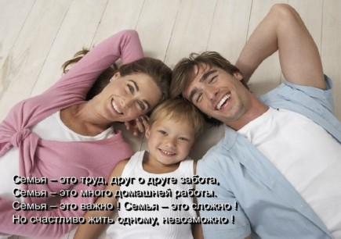
Но искорку счастья – луча серебристого Вы в силах родным подарит

